Промежуточная аттестация
по предмету обществознание
8 класс
Какие два из перечисленных понятий используются в первую очередь при описании политической сферы общества?
1

Страта; доход; власть; демократия; собственность.

Выпишите соответствующие понятия и раскройте смысл любого одного из них.
Ответ запишите на бланке ответов № 2, указав номер задания.

На уроке школьники изучали семейное законодательство Российской Федерации на примере дела о разводе одной семейной пары. Субъектом данной учебной деятельности является(-ются)
2
- семейное законодательство
- урок
- школьники
- семейная пара Ответ:

Десятиклассница гимназии Виолетта победила на престижном детском конкурсе актёрского мастерства. Она также занимается в детской вокальной студии. На каком уровне образования находится Виолетта?
3
- начальном общем
- основном общем
- среднем общем
- среднем профессиональном Ответ:
Верны ли следующие суждения о роли науки в современном мире?
4
А. Наука помогает человеку систематизировать знания об окружающем мире. Б. Наука стремится к достоверности получаемых результатов.

- верно только А
- верно только Б
- верны оба суждения
- оба суждения неверны Ответ:

Рассмотрите фотографию.
5

Совершеннолетнему Роману Р. пришло SMS-сообщение от неизвестного абонента: «Уважаемый клиент! Ваша карта заблокирована, была попытка несанкционированного снятия денег. Для возобновления пользования счётом сообщите по телефону *** данные по Вашей карте: № и PIN-код. В ближайшее время вопрос будет решён. Банк Д.».
6
В чём состоит опасность данной ситуации для личных финансов Романа Р.? Как ему правильно поступить в данной ситуации?
Ответ запишите на бланке ответов № 2, указав номер задания.

Что из перечисленного относится к факторам (ресурсам) производства?
7
- труд
- прибыль
- налоги
- заработная плата Ответ:

В стране Z существует товарное производство и денежное обращение. Какая дополнительная информация позволит сделать вывод о том, что экономика страны Z имеет рыночный характер?
8
- Государство устанавливает размер заработной платы работникам.
- Министерство финансов решает вопрос о том, как использовать полученную прибыль.
- Несовершеннолетним работникам предоставлены льготные условия труда.
- Производитель самостоятельно определяет, что и сколько производить.

Ответ:

Какой вид экономической деятельности осуществляют члены семьи? Используя обществоведческие знания, факты социальной жизни и личный социальный опыт, сформулируйте два правила рационального осуществления этой деятельности и кратко поясните каждое из правил.
Ответ запишите на бланке ответов № 2, указав номер задания.

Верны ли следующие суждения об ограниченности ресурсов?
9
А. Проблема ограниченности ресурсов может быть полностью решена современной наукой.
Б. Ограниченность ресурсов связана с ростом потребностей общества.

- верно только А
- верно только Б
- верны оба суждения
- оба суждения неверны Ответ:

В ходе социологических опросов совершеннолетних жителей страны Z им предложили определить, знание каких отраслей права больше всего нужно человеку (не юристу по специальности). (Можно было дать несколько ответов.)
12
Результаты опроса (в % от числа отвечавших) представлены на гистограмме.

Какую социальную роль могут исполнять как подростки, так и взрослые люди?
10
- потребитель
- избиратель
- ученик средней школы
- водитель Ответ:

Верны ли следующие суждения о социальном конфликте?
11
А. Социальный конфликт всегда приводит к негативным последствиям. Б. Социальные конфликты различаются по форме и характеру развития.

- верно только А
- верно только Б
- верны оба суждения
- оба суждения неверны Ответ:
Сформулируйте по одному выводу: а) о сходстве; б) о различии в позициях групп опрошенных. Выскажите предположение о том, чем объясняются указанные Вами: а) сходство; б) различие.
Ответ запишите на бланке ответов № 2, указав номер задания.

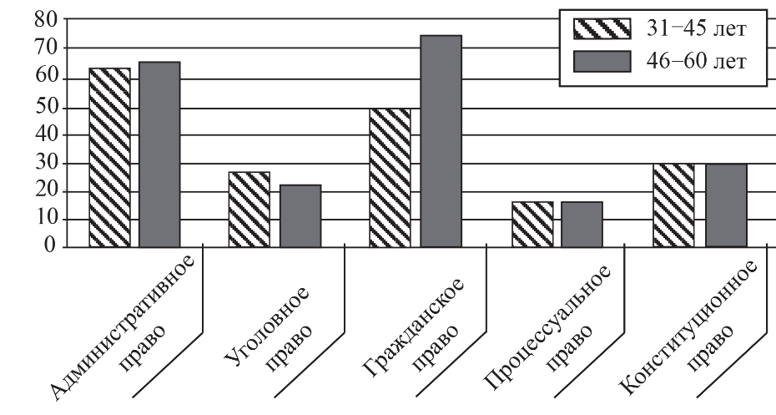

Установите соответствие между правами и свободами человека и гражданина и группами прав: к каждому элементу первого столбца подберите соответствующий элемент из второго столбца.
13

Гражданин К. подарил сыну на день рождения свой автомобиль. Этот пример иллюстрирует прежде всего право гражданина К. как собственника в отношении принадлежащего ему имущества
15
- владеть
- наследовать
- пользоваться
- распоряжаться Ответ:
Верны ли следующие суждения о противодействии коррупции в Российской Федерации?
16
Противодействие коррупции в Российской Федерации осуществляется на основе такого принципа, как
А. признание, обеспечение и защита основных прав и свобод человека и гражданина.

ПРАВА И СВОБОДЫ ЧЕЛОВЕКА И ГРАЖДАНИНА
А) право на жизнь
Б) право на участие в управлении делами государства
В) свобода предпринимательской деятельности
Г) свобода совести и вероисповедания Д) право избирать и быть избранным
ГРУППЫ ПРАВ

- гражданские (личные)
- политические
- социально-экономические
Б. сотрудничество государства с институтами гражданского общества, международными организациями и физическими лицами.

  - верно только А
  - верно только Б
  - верны оба суждения
  - оба суждения неверны

Ответ:

Запишите в таблицу выбранные цифры под соответствующими буквами. Ответ:
А | Б | В | Г | Д

Правовые нормы, в отличие от других социальных норм,
14
- поддерживаются силой государства
- регулируют поведение людей
- опираются на силу общественного мнения
- содержат образцы поведения Ответ:

Учитель, раскрывая сущность человека, охарактеризовал черты, которые являются схожими у человека и других живых существ, и черты, которые отличают человека от других живых существ.
Выберите и запишите в первую колонку таблицы порядковые номера черт сходства, а во вторую колонку – порядковые номера черт различия.
17
- приспособление к условиям окружающей среды
- способность к выдвижению целей и задач деятельности
- инстинкты и рефлексы
- сознание и речь Ответ:
Черты сходства |  | Черты различия

Заполните пропуск в таблице.
18
Да нет же. Приобретение навыков и знаний – это тот же спорт. Учение тяжело, когда мы не умеем найти в нём радость. Надо любить учиться и формы отдыха и развлечений выбирать умные, способные также чему-то научить, развить в нас какие-то способности, которые понадобятся в жизни…
Учитесь любить учиться!

(Д.С. Лихачёв)
Субъект государственной власти | Полномочия
…  Российской Федерации | Разрабатывает и представляет Государственной Думе федеральный бюджет, обеспечивает его  исполнение
Государственная Дума | Принимает законы Российской  Федерации

Ответ: .

Прочитайте текст и выполните задания 21–24. Для записи ответов на задания используйте бланк ответов № 2. Запишите сначала номер задания, а затем развёрнутый ответ на него. Ответы записывайте чётко и разборчиво.

Мы вступаем в век, в котором образование, знания, профессиональные навыки будут играть определяющую роль в судьбе человека. Без знаний, кстати сказать, всё усложняющихся, просто нельзя будет работать, приносить пользу… Человек будет вносить новые идеи, думать над тем, над чем не сможет думать машина. А для этого всё больше нужна будет общая интеллигентность человека, его способность создавать новое и, конечно, нравственная ответственность, которую никак не сможет нести машина… на человека ляжет тяжелейшая и сложнейшая задача – быть человеком не просто, а человеком науки, человеком, нравственно отвечающим за всё, что происходит в век машин и роботов. Общее образование может создать человека будущего, человека творческого, созидателя всего нового и нравственно отвечающего за всё, что будет создаваться.
Учение – вот что сейчас нужно молодому человеку с самого малого возраста. Учиться нужно всегда. До конца жизни не только учили, но
Составьте план текста. Для этого выделите основные смысловые фрагменты текста и озаглавьте каждый из них.

Как автор описывает роль человека в производстве в XXI в.? Какие качества, по его мнению, будут необходимы человеку? (Укажите любые два качества.) Почему, по мнению автора, молодому человеку необходимо учиться с самого раннего возраста? (Используя текст, укажите две причины.)
20
19
Какие формы отдыха и развлечений автор рекомендует молодёжи? Приведите два примера таких форм; в каждом случае укажите, какие качества развивает данная форма.
21

Автор полагает, что «учиться нужно всегда». Используя текст и обществоведческие знания, подтвердите двумя аргументами (объяснениями) необходимость непрерывного образования на протяжении всей жизни человека.
22

и учились все крупнейшие учёные. Перестанешь учиться – не сможешь и учить. Ибо знания всё растут и усложняются. Нужно при этом помнить, что самое благоприятное время для учения – молодость. Именно в молодости, в детстве, в отрочестве, в юности ум человека наиболее восприимчив.
Умейте не терять времени на пустяки, на «отдых», который иногда утомляет больше, чем самая тяжёлая работа, не заполняйте свой светлый разум мутными потоками глупой и бесцельной «информации». Берегите себя для учения, для приобретения знаний и навыков, которые только в молодости вы освоите легко и быстро.
И вот тут я слышу тяжкий вздох молодого человека: какую же скучную жизнь вы предлагаете нашей молодёжи! Только учиться. А где же отдых, развлечения? Что же, нам и не радоваться?

